广东白云学院

《设计模式》实验报告书

UML-类图

学生姓名：___梁发灿__________
学 号：___202202150353____
班 级：__A22软件工程7班___
指导老师：______齐勇军________
专 业：_____软件工程______

提交日期：2023年3月16日

1.根据以下描述，给出系统的UML类设计方案。
系统名称:农夫果园游戏系统
任务角色：农夫（Farmer）、
市场调查员（Inquirer）、农场主（Boss）
系统实物：各种水果（Fruit）、果园（Garden）
功能需求:
- 农夫可以根据市场行情种植各种水果；
- 市场调查员可以了解市场行情；
- 农场主可以向农夫、市场调查员发布命令；
- 各种果树都具有种植（plant）、成长（grow）、
收获（harvest）行为；
- 果园是人物和实物进行交易的场所。

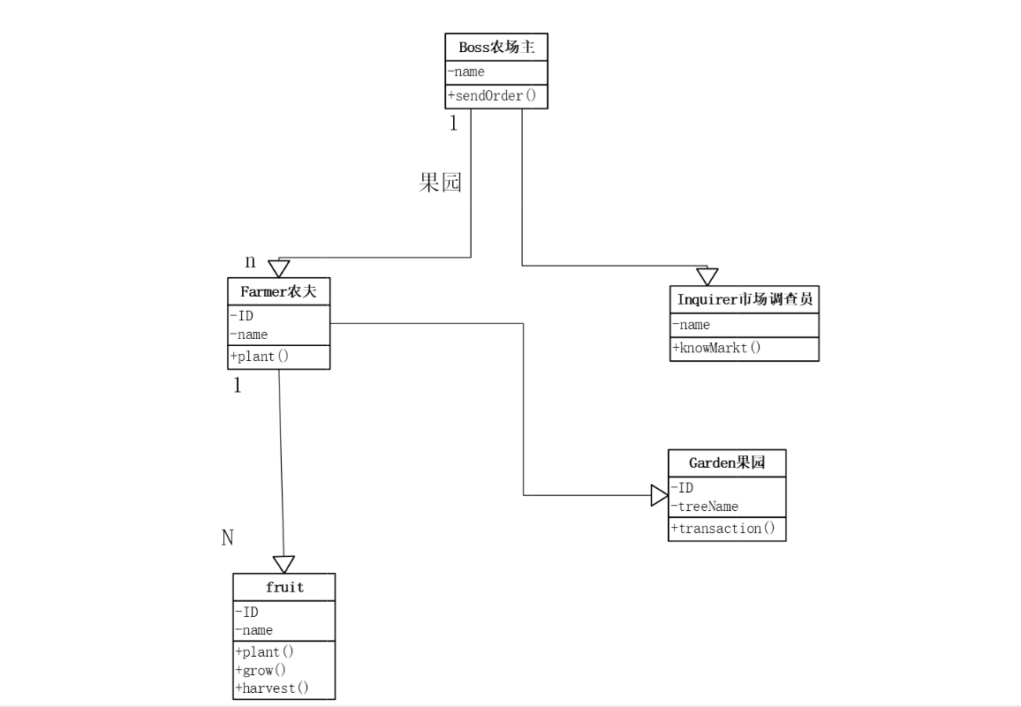

- 每个HouseKeeper都有一个Manager负责，有的Manager可能负责多个HouseKeeper，有的Manager可能一个HouseKeeper都没有，描述类HouseKeeper和类Manager的关系？
类HouseKeeper和类Manager之间的关系可以用包含关系（Composition）来描述。因为每个HouseKeeper都有一个Manager负责，所以在这种情况下，HouseKeeper是Manager的组成部分。简单来说，一个Manager对象包含了若干个HouseKeeper对象作为其成员之一。

3.为下面这段Java代码补充类图。
Public class Student{
private String name;
public void setName(String name){
this.name=name;
}
public String getName {
return this.name;
}
}
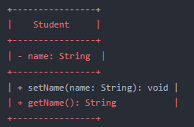
说明：
类名为Student。
类中有一个私有属性name，类型为String。
类中有两个方法：一个公有的setName方法，参数为String类型的name，返回值为void；一个公有的getName方法，无参数，返回类型为String。

4.根据下面的陈述绘制类图
学生包括本科生、研究生两种。研究生可以利用课余时间担任助教。教师包括讲师和教授两种。一名助教可以为一位讲师或一位教授助课，一位讲师只能有一名助教，一位教授可以有5名助教。
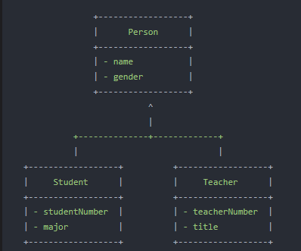
“Person”的属性：
- name：姓名
- gender：性别
“Student”类属性：
- studentNumber：学号
- major：专业
“Teacher”类属性：
- teacherNumber：工号
- title：职称

5.按如下描述绘制出“飞船系统”的类图。
“神舟”六号飞船是“神舟”飞船系列的一种，它由轨道舱、返回舱和逃逸救生塔组成。航天员可以在返回舱内驾驶飞船，轨道舱则是航天员工作和休息的场所。在紧急情况下，可以利用逃逸救生塔逃生。在飞船两侧有多个太阳能电池翼，可以为飞船提供电能。
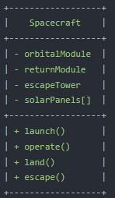
属性：
orbitalModule：轨道舱
returnModule：返回舱
escapeTower：逃逸救生塔
solarPanels[]：太阳能电池翼数组

方法：
launch()：用于将飞船送入太空
operate()：用于操作和控制飞船
land()：用于把飞船降落到地面
escape()：在紧急情况下，用于利用逃逸救生塔逃生。

